Детско - родительский проект
«Осень в моем городе».

В средней группе «Золотая рыбка» прошла тематическая неделя «Золотая осень».
В рамках темы мы предложили родителям и детям поучаствовать в проекте «Осень в моем городе».
  - Цель проекта: расширить представления детей о времени года осень, осенних явлениях, о труде взрослых осенью; повторить названия осенних месяцев. Знакомить с достопримечательностями нашего города, воспитывать бережное отношение к природе родного города. Развивать умения замечать красоту осенней природы, вести наблюдения за погодой.
В процессе работы над данным проектом были проведены беседы с детьми: «Осень в гости к нам пришла», «Золотая осень», «Любимые красоты осени», «Фрукты и овощи», «Осень в моем городе», с целью расширить представления о том, что осенью собирают урожай овощей и фруктов, расширять и активизировать словарный запас детей, формировать умение обращать внимание на изменения, произошедшие в природе.
Проводили целевые прогулки по территории детского сада – наблюдали за сезонными изменениями в природе.
С детьми читали и заучивали произведения (стихотворений) об осени в частности Ю. Тувим "Овощи", А. Пушкин «Ужнебо осенью дышало…», «Унылая пора», А. К. Толстой «Осень, обсыпается весь наш бедный сад…», И. Соколов - Микитов «Листопадничек», «Осень в лесу», «Золотая осень» и т.д. с целью воспитывать умение слушать новые сказки, рассказы, стихи об осени.
Также мы с детьми играли в сюжетно-ролевые игры, дидактические игры, пальчиковые игры, такие как «Овощной магазин», «Чудесный мешочек», «С какого дерева листок», «Собери картинку» и др.

Дидактическая игра «С какого дерева листочек»

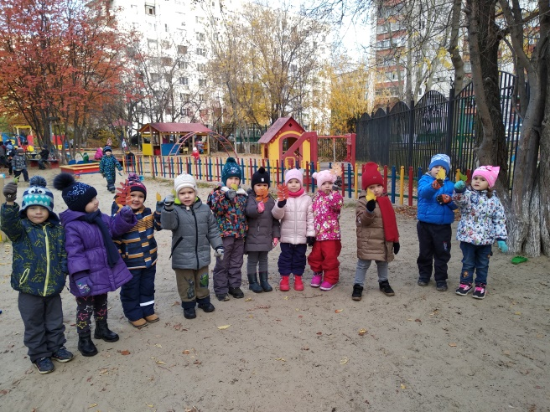

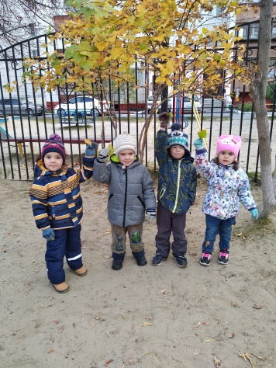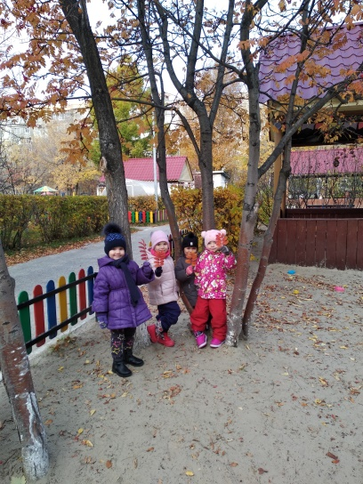

По художественно – эстетическому развитию мы с детьми отражали в рисунках, поделках явления природы присущие осени. Дети с удовольствием рисовали, лепили.

В рамках проекта "Осень в нашем городе» мы с детьми оформили выставку «Осенняя фантазия». В результате получились оригинально!.
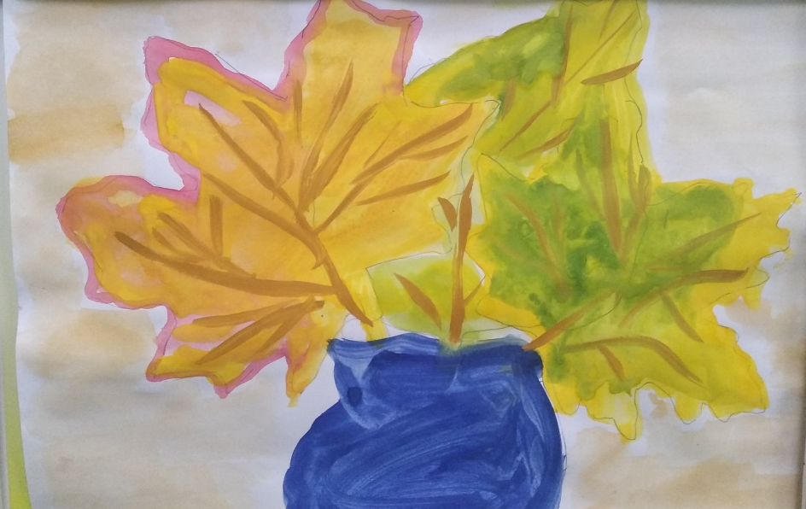

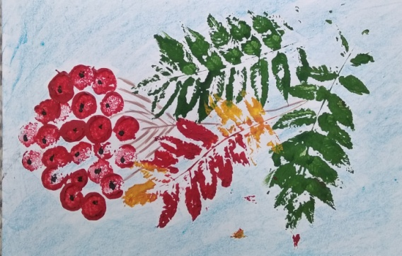
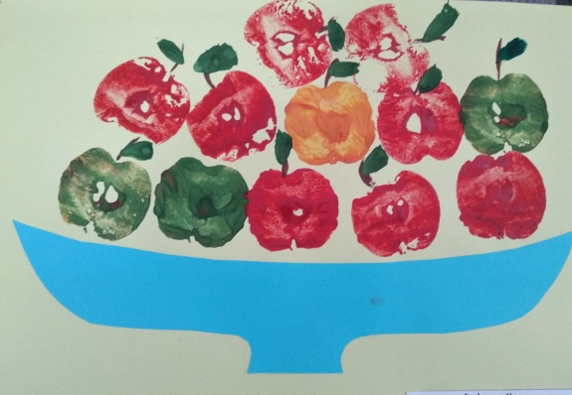

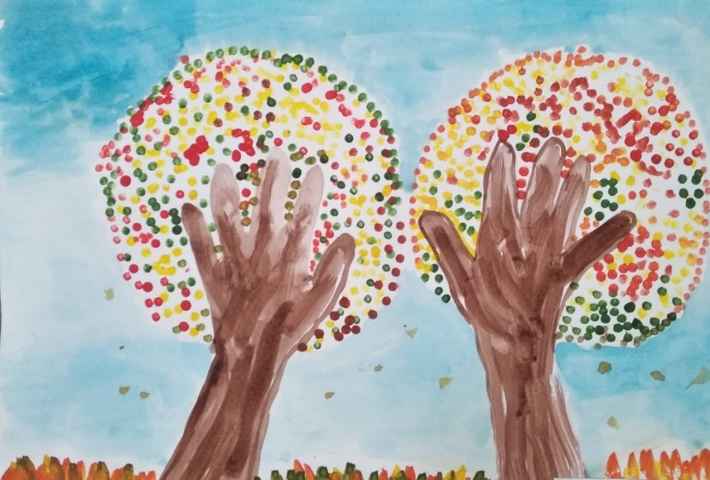

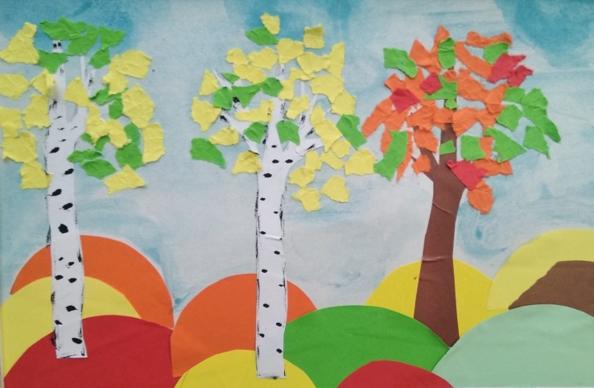

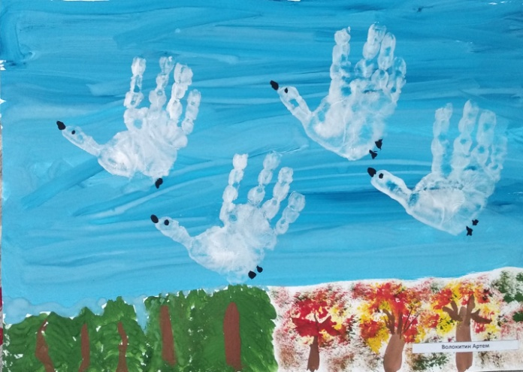

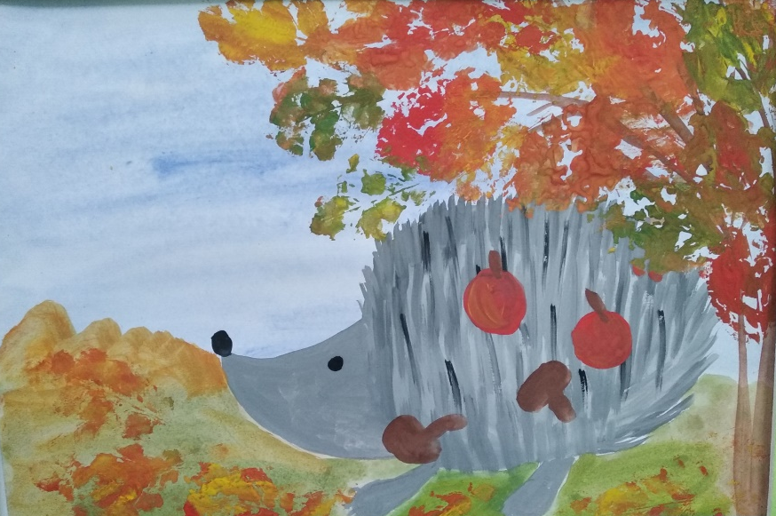

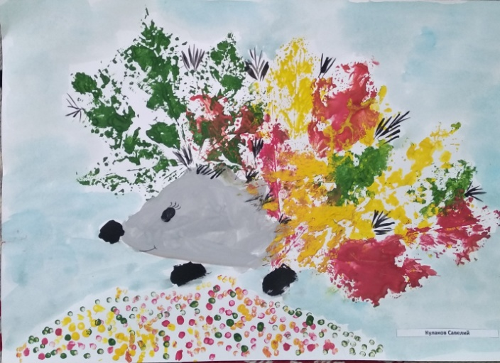

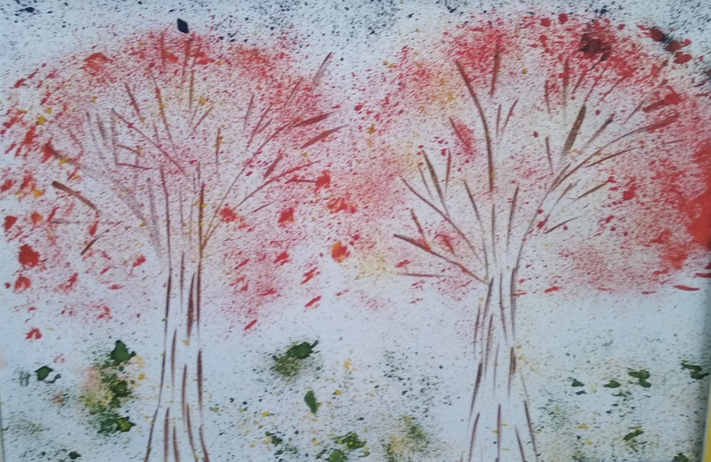

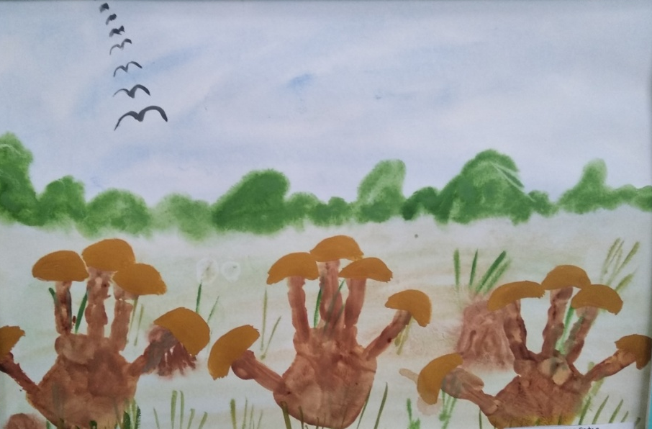
Работая над проектом, мы с детьми собрали сами красивые листья с разных деревьев для гербария. И в преддверии праздника – День дошкольного работника, мы с детьми для всех сотрудников сделали и подарили закладки для книг. Получились очень красивые и нужные закладки.
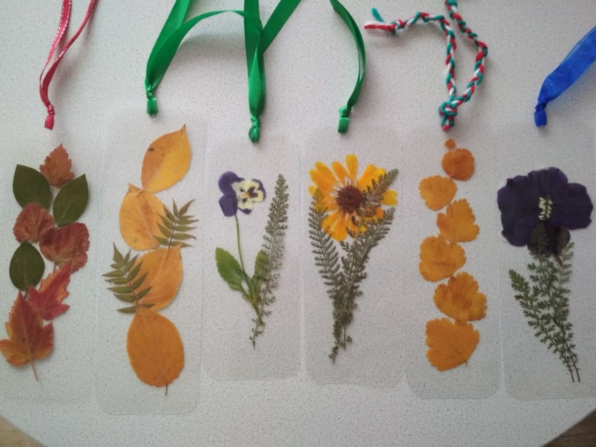
«Трудовой десант» - уборка листвы.
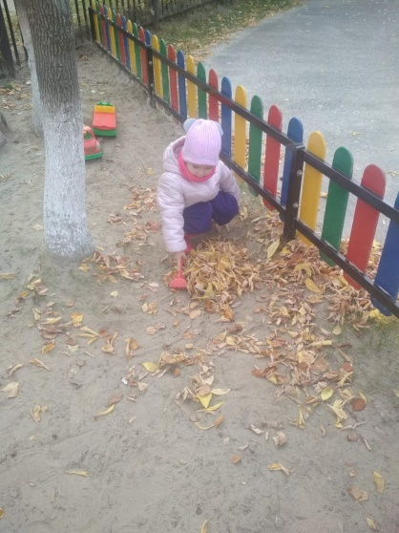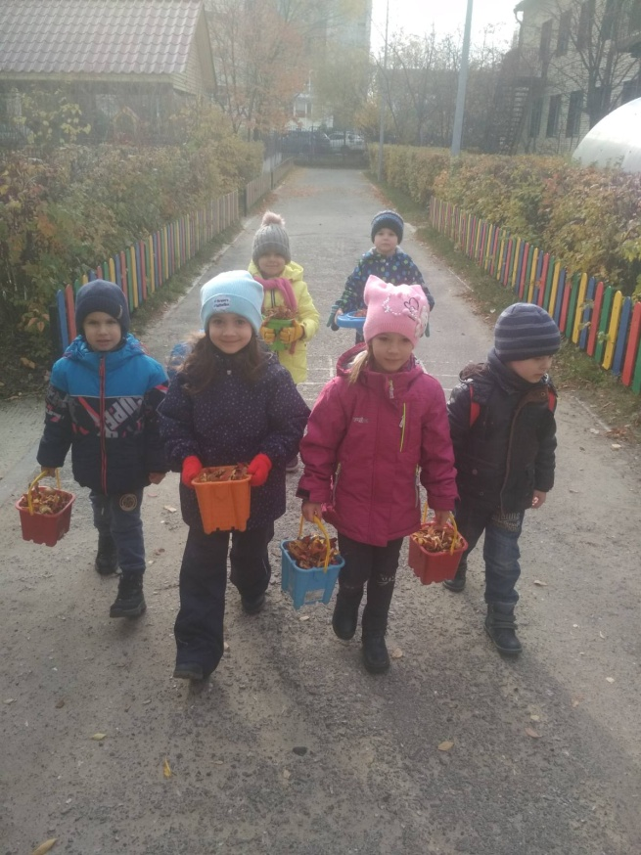
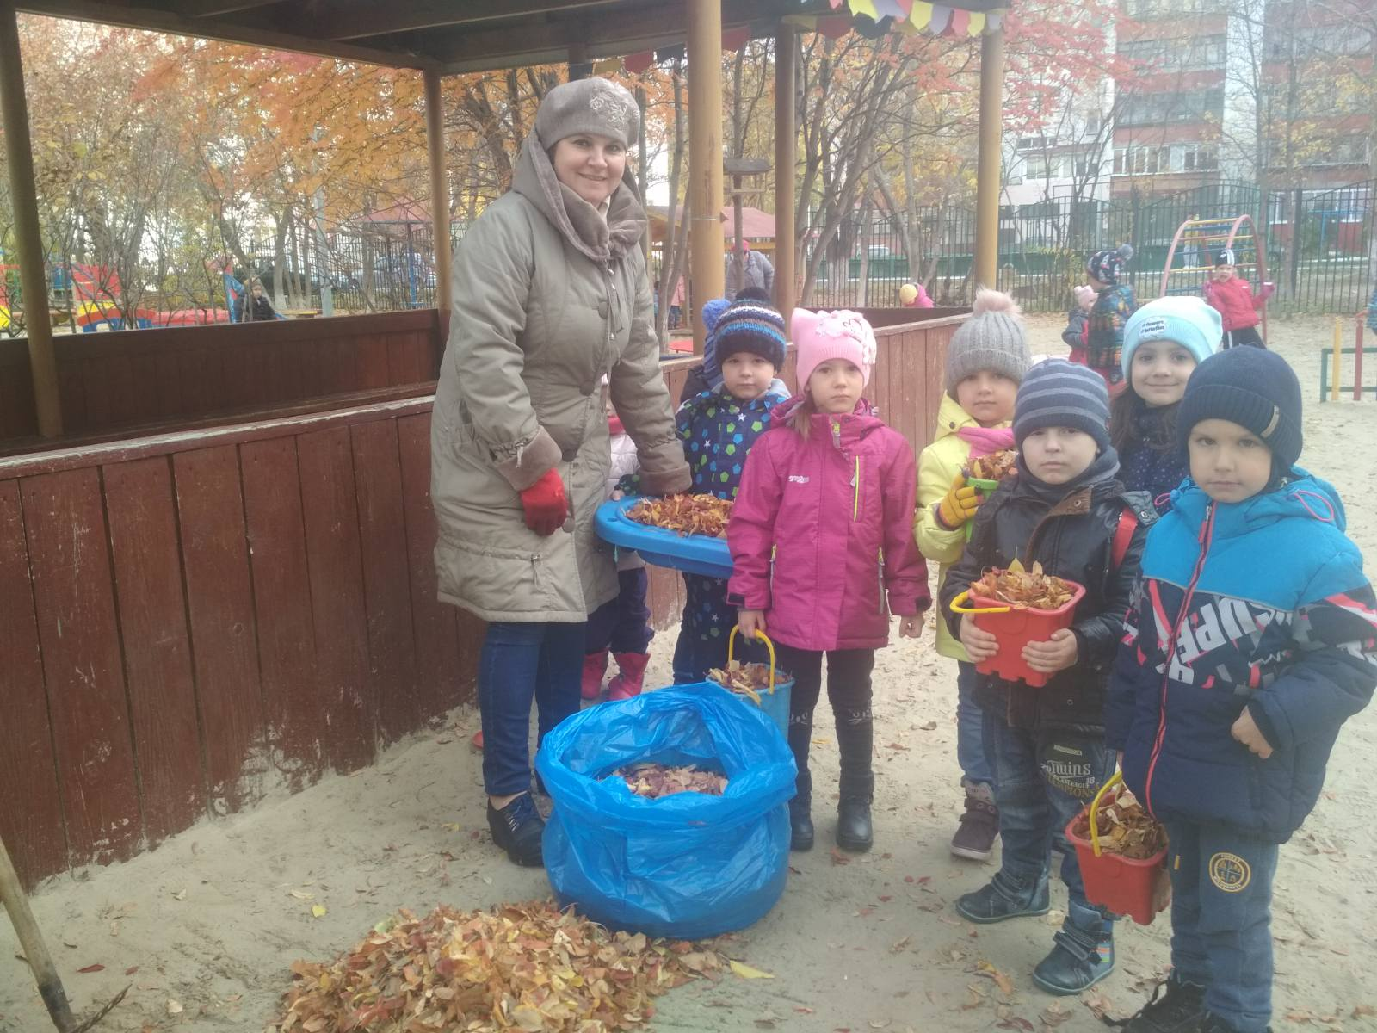

На наш взгляд в нашем городе Тюмени, осень по особенному очень красивая, с её ярко-жёлтыми красками. Так как в нашем городе очень много тополей, а именно они с их крупными листьями незабываемо красивы осенью в ярко-жёлтом осеннем наряде.
Кажется, что осень заглянула в каждый дом, на каждую улицу, в каждый дворик нашего городка. И в каждой семье по своему радовались приходу этого времени года. В этом году осень принесла с собой очень щедрый урожай ягод, грибов и овощей.
Поэтому мы с родителями и детьми захотели запомнить эту осень и создали альбом «Осень в моем городе». Многие родители откликнулись на участие, и вот что у нас получилось!

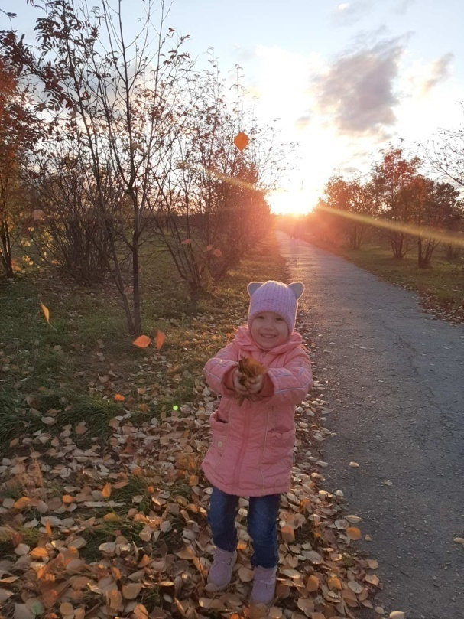
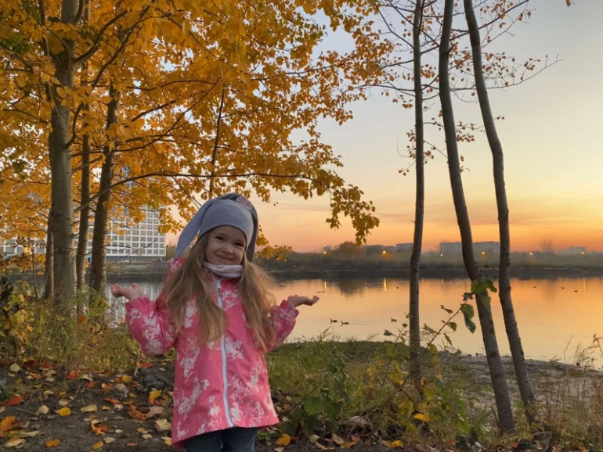
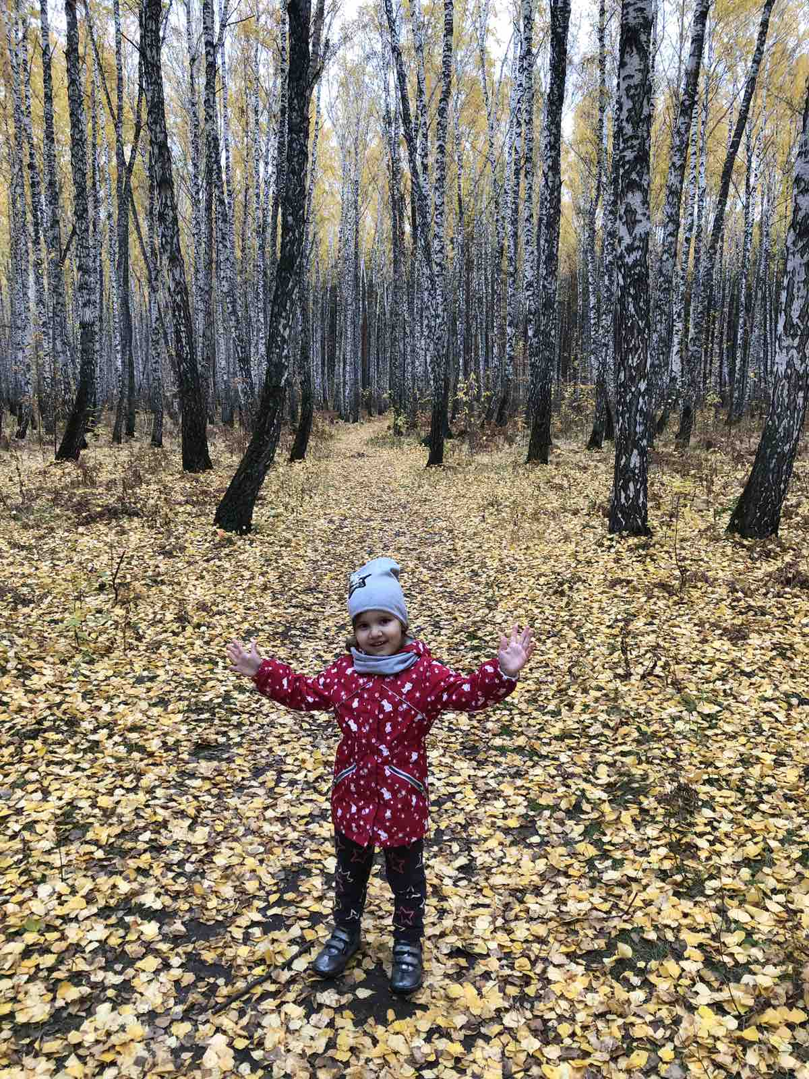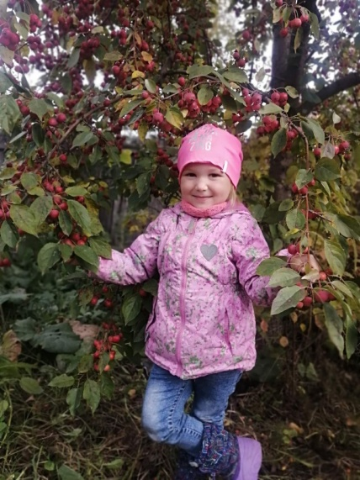

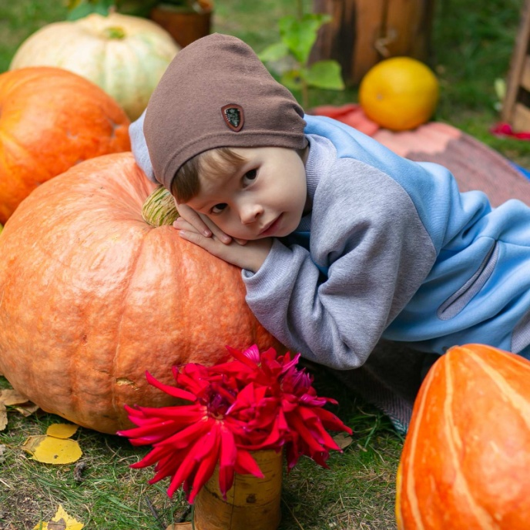
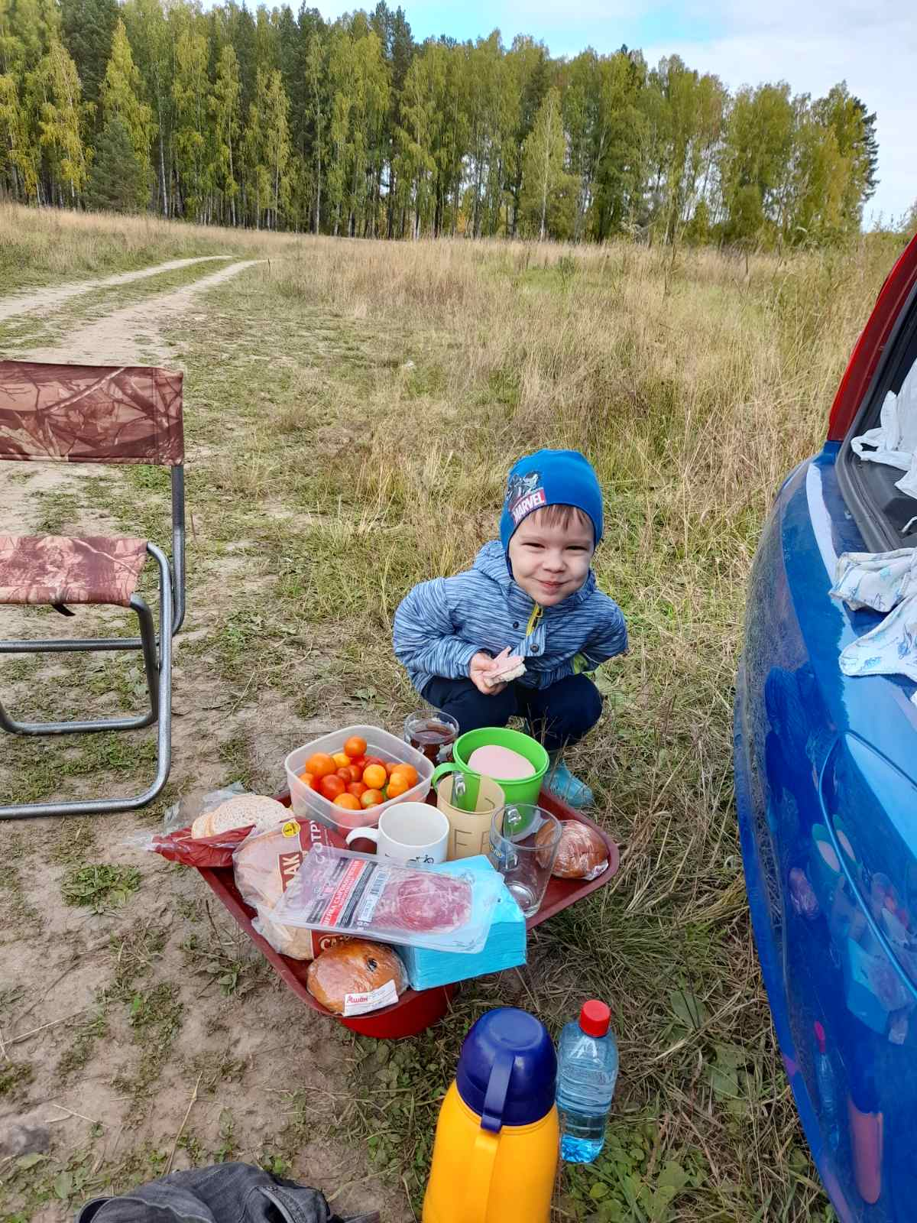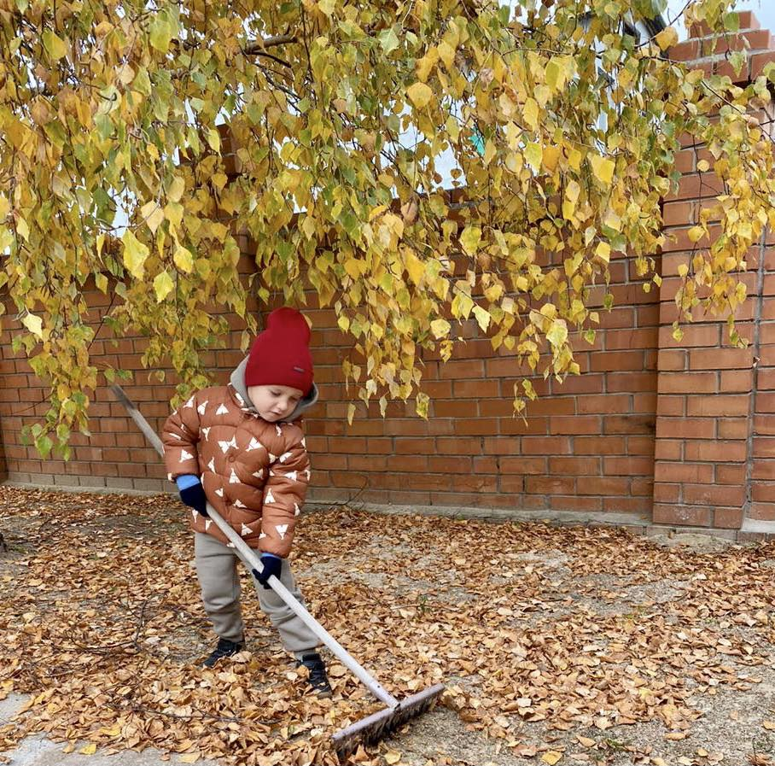
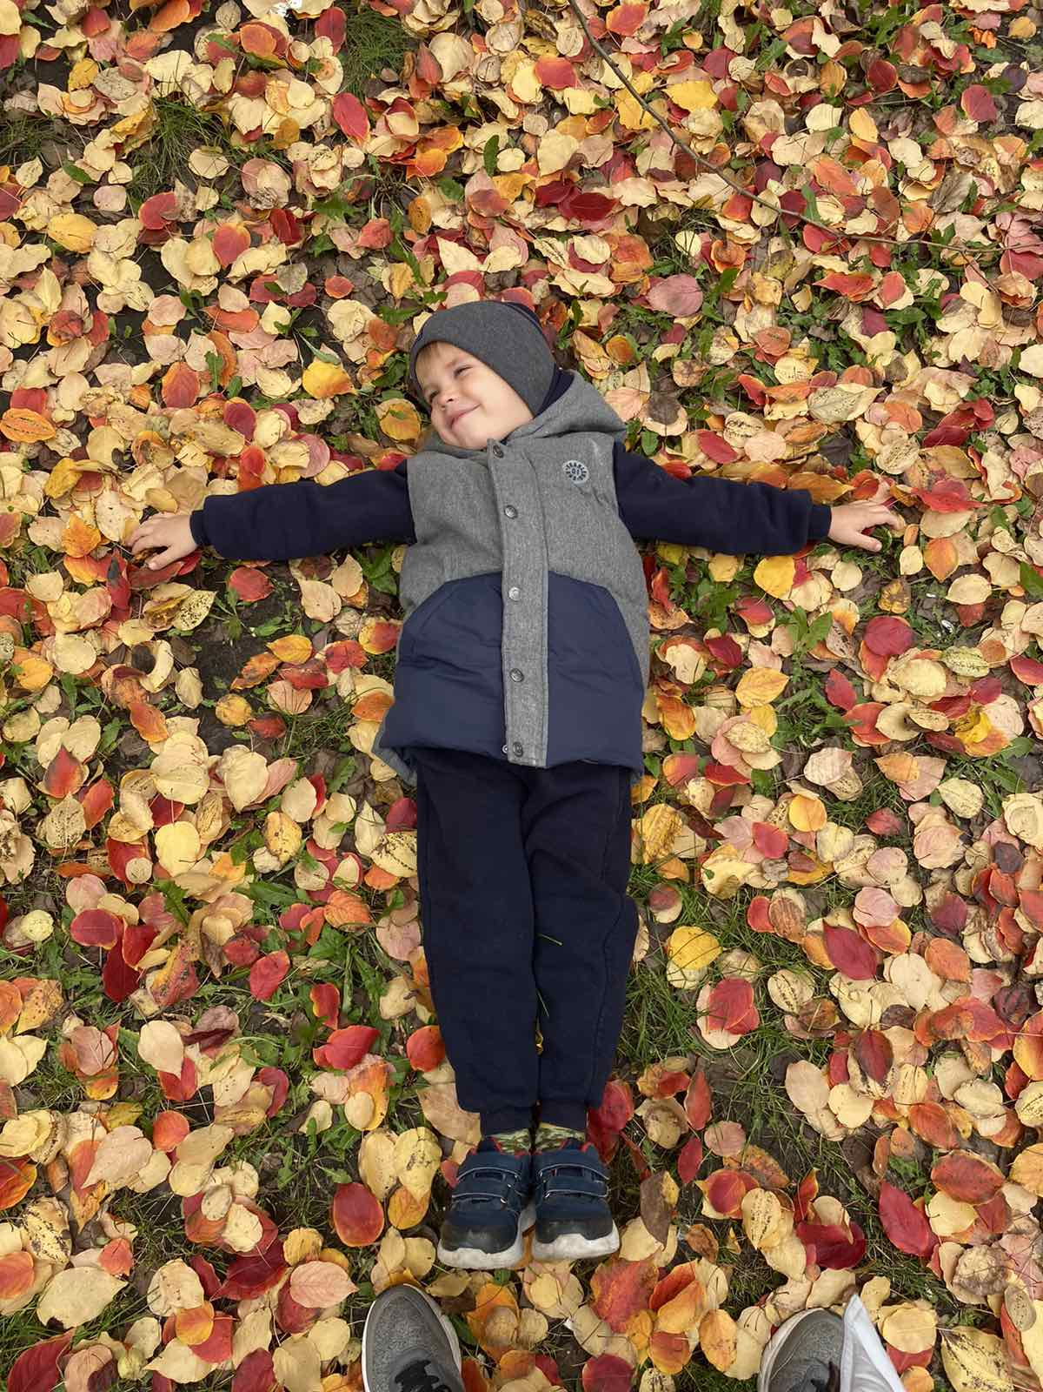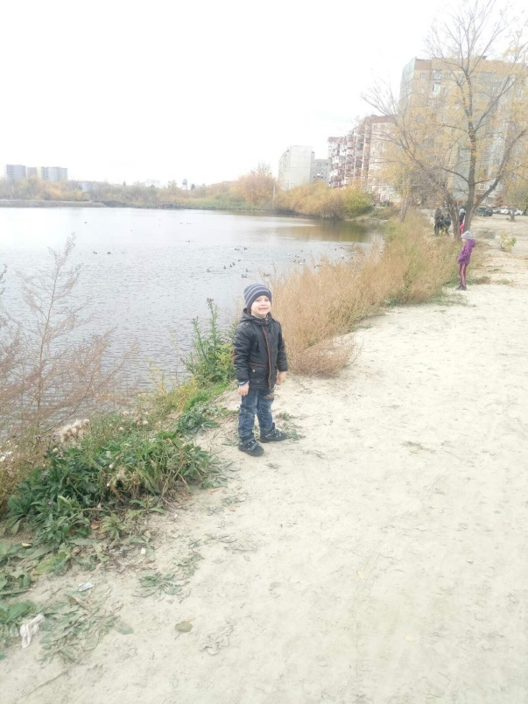
Получился очень забавный альбом со стихами и фотографиями. Дети с удовольствием рассматривают альбом и делятся впечатлениями.

Подготовили: Козлова Н.Г.
Ермолаева О.В.
Октябрь 2020 г

